1. 報價預設未稅、顯示稅金
2. 報價單筆品項，總數折扣後，回推單位報價金額
3. 委外多選後可逐一設定案名、委外總價、委外單位/元、備註
4. 報價來源分為報價單、打樣單、重放單，重放單需紀錄人員（打樣單、重放單報價金額不限）

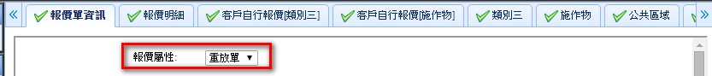

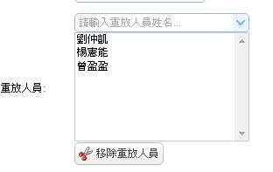

1. 類別三需可記錄設備資訊（設備、PASS數、DPI、每小時才數、成本、牌價）

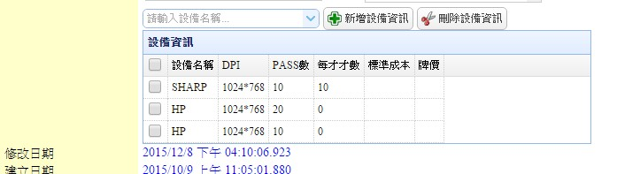

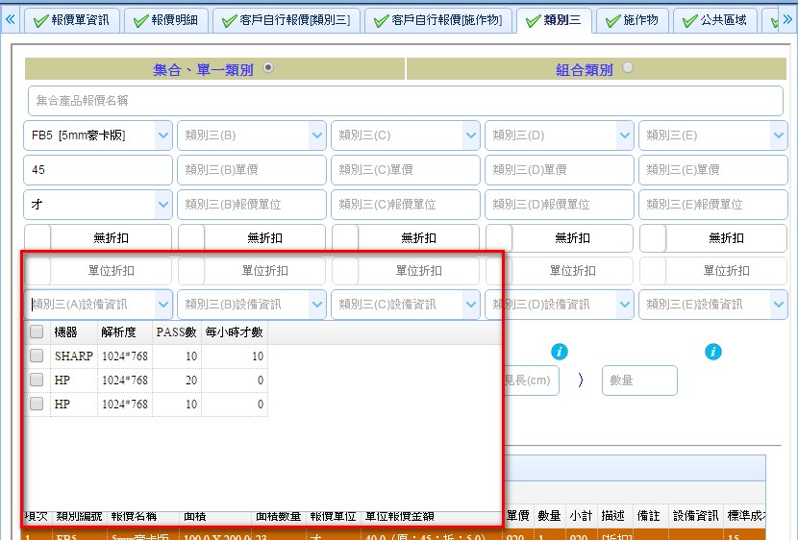

1. 類別一可快速查詢所有的類別三

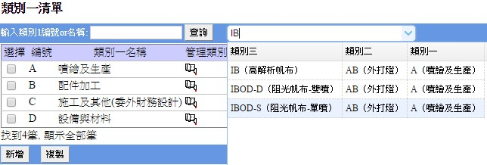

尚未完成

1. 集合委外品項，一個廠商獨立一個份委外單據